Работа ученицы 4 «а» класса СОШ №1 г. Семикаракорск Ереминой Дарьи

Победа деда - моя победа!
К мерцающим звёздам ведя корабли, —
о погибших помните!
Встречайте трепетную весну,
люди Земли!
Убейте войну,
прокляните войну,
люди Земли!
(Р. Рождественский).
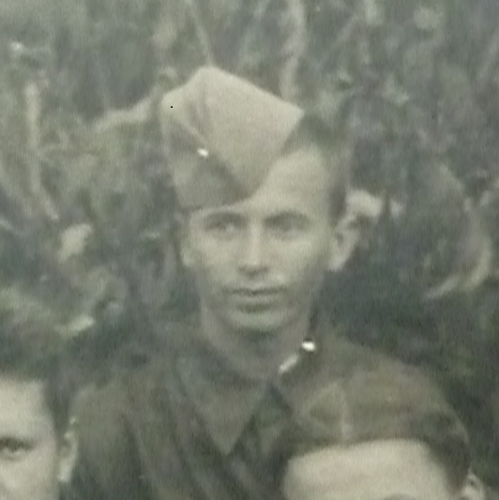

В мае мы будем отмечать 67-летие со дня окончания Великой Отечественной войны. И спустя многие годы каждый из нас содрогается, услышав строки; «Сегодня, 22 июня 1941 года, в 4 часа утра, без объявления войны германские вооружённые силы атаковали границы Советского Союза…». Сейчас мы живем, учимся и работаем, мечтаем и дружим. Это всё благодаря нашим дедам.
Я хочу рассказать о своём прадедушке Безуглом Павле Семёновиче.
Дедушка родился в 1921 году в станице Кониболотской Краснодарского края. Детство его проходило в трудные годы, когда страна поднимала народное хозяйство после гражданской войны. Семья у них была большая, не всегда хватало еды, но даже в это тяжелое время он заботился об одинокой соседке, носил ей еду. В благодарность за заботу она подарила ему швейную машинку «Зингер».
В 1940 году, после окончания сельскохозяйсвенного техникума его призвали в армию. Служил он в 529 строевом полку командиром отделения связи, думал о будущем, строил планы. Но мирная жизнь миллионов людей нашей Родины закончилась 22 июня 1941 года. Началась война.
Воевать моему дедушке пришлось не долго. Уже в июле 1942 года он был тяжело ранен. Так старший сержант Павел Безуглый попал в Казанский госпиталь, где ему ампутировали левую руку и палец правой руки. Но он не унывал. После выписки из госпиталя поступил в Казанский сельскохозяйственный университет.
Мой дедушка, инвалид Великой Отечественной войны, много трудился в мирные годы. В 1955 году был направлен в хутор Шаминка главным агрономом для восстановления совхоза. За свою работу был награжден медалью «Ветеран труда» и орденом «Трудового красного знамени».
Я горжусь своим прадедом. Мне не довелось его увидеть, он умер раньше, чем я родилась, но память о нём живет в наших сердцах.
Война коснулась каждой семьи. И победа в Великой Отечественной войне - это жизнь, дарованная нам дедами.

